

Процедура проведения квалификационного экзамена для экзаменуемых

МОСКВА
2019

Содержание

1. Введение 3
2. Общие сведения 3
3. Порядок действий экзаменуемых при проведении квалификационного экзамена с использованием автоматизированной информационной системы 4

Введение
Данная процедура разработана Фондом «Центр инноваций и информационных технологий» в соответствии с Приказом Минюста России от 29.06.2015 г. № 150 «Об утверждении положения о квалификационной комиссии».
Квалификационный экзамен проводится с использованием автоматизированной информационной системы, обеспечивающей автоматизированную анонимную проверку результатов квалификационного экзамена.

Общие сведения

Квалификационный экзамен проводится путем выполнения задания, включающего пятьдесят теоретических вопросов в форме теста (далее – тест) и один вопрос в форме практической задачи (далее – задача).

На выполнение задания лицу, желающему сдать квалификационный экзамен (далее – экзаменуемый) предоставляется два часа (сто двадцать минут) и одна попытка.

Экзаменуемые при использовании автоматизированной информационной системы проведения квалификационных экзаменов выполняют задания путем выбора варианта (вариантов) ответа на предложенные системой вопросы теста, а также выбирают варианты ответов на задачи, при этом экзаменуемые должны давать обоснование (пояснение) выбранного варианта ответа на задачу.

Порядок действий экзаменуемых при проведении квалификационного экзамена с использованием автоматизированной информационной системы

Шаг 1. В день проведения квалификационного экзамена экзаменуемые заблаговременно приходят на место проведения квалификационного экзамена для прохождения регистрации.
Каждый экзаменуемый получает лист с логином и паролем для входа в автоматизированную информационную систему проведения квалификационных экзаменов от секретаря квалификационной комиссии.
В случае утраты листа с реквизитами входа в систему, секретарь регистрирует пользователя заново.
Шаг 2. Экзаменуемые заходят на портал системы проведения квалификационных экзаменов, расположенный по адресу: https://cvalexam.eisnot.ru или на обучающий портал системы проведения квалификационных экзаменов, расположенный по адресу: https://test-cvalexam.eisnot.ru
Вход в систему экзаменуемыми осуществляется с помощью логина и пароля, выданного секретарем квалификационной комиссии.
В соответствии с полученными данными экзаменуемые заполняют на странице авторизации соответствующие поля «Логин» и «Пароль» и нажимают кнопку «Авторизоваться» (Рисунок 1).

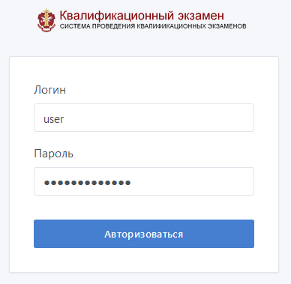
Рис. 1
При возникновении проблем со входом в автоматизированную систему проведения квалификационных экзаменов (Рисунок 2) экзаменуемому необходимо обратиться к секретарю квалификационной комиссии для получения нового логина и пароля.

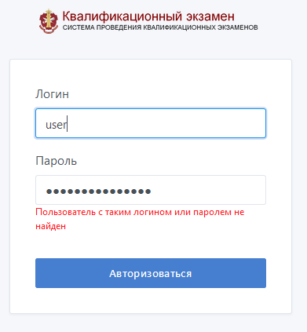
Рис. 2

Если экзаменуемый уже авторизовался в системе, то любые попытки авторизации с других компьютеров или с другого браузера приведут к ошибке авторизации.

Шаг 3. После авторизации экзаменуемому необходимо щелчком левой кнопки мыши нажать на кнопку «Начать тест» (Рисунок 3) и подтвердить начало теста во всплывающем окне (Рисунок 4).
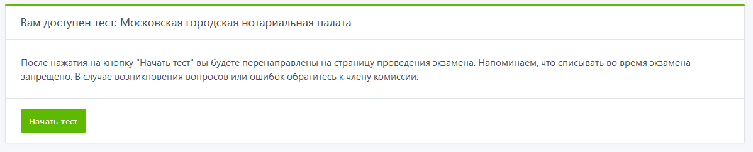
Рис. 3

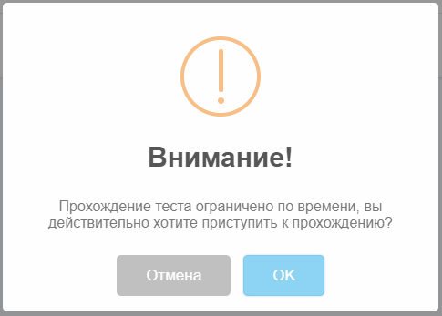
Рис. 4

Прохождение теста доступно в интервале времени, указанном секретарем квалификационной комиссии.

Шаг 4. После подтверждения экзаменуемым начала попытки, становится доступно прохождение тестирования, начиная с первого вопроса.
Экзаменуемый выбирает один или несколько вариантов ответов из предложенных и нажимает кнопку «Ответить» (Рисунок 5).

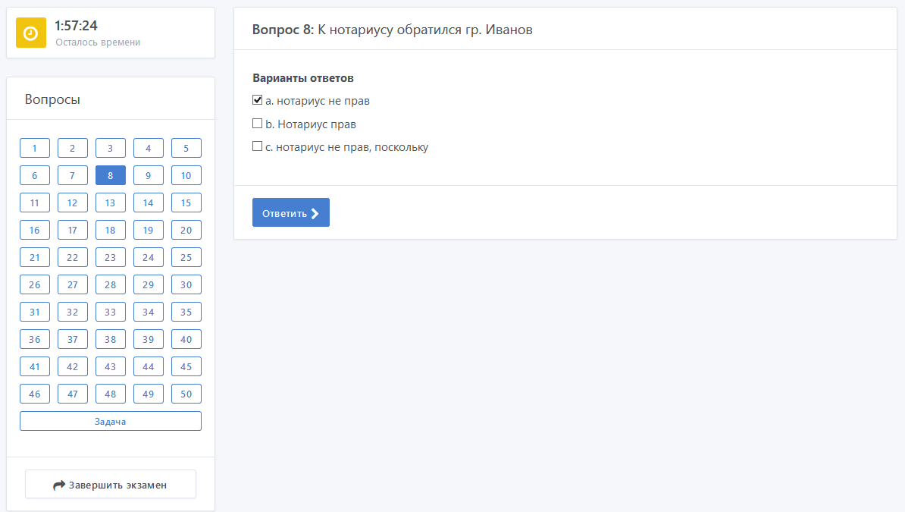
Рис. 5
Экзаменуемый может перейти к другому вопросу, вернуться к вопросу, на который не ответил, изменить вариант ответа на вопрос теста до подтверждения завершения выполнения теста или до истечения времени, отведенного на выполнение теста.

Шаг 5. После выполнения теста экзаменуемый, нажав на кнопку «Задача», приступает к задаче, отвечая на вопрос и вписывая текст обоснования ответа в отведенное для этого поле ввода (Рисунок 6).
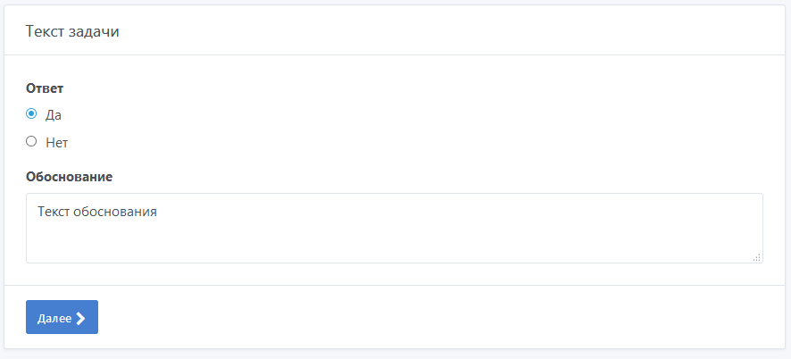
Рис. 6
После написания обоснования экзаменуемый нажимает кнопку «Далее».
Шаг 6. После прохождения тестирования и ответа на задачу экзаменуемый самостоятельно (или система автоматически, если вышло время) отправляет результаты, нажав на кнопку «Завершить экзамен» (Рисунок 7).
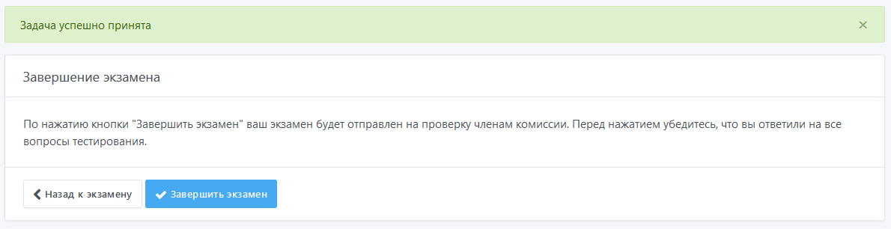
Рис.7
Экзаменуемый путем нажатия кнопки «Назад к экзамену» имеет возможность вернуться к вопросам, на которые не был дан ответ (если время, отведенного на выполнение задания, не истекло).

Экзаменуемый путем нажатия кнопки в диалоговом окне «Завершить экзамен» завершает выполнение экзамена и отправляет результат на проверку членам квалификационной комиссии (Рисунок 8).
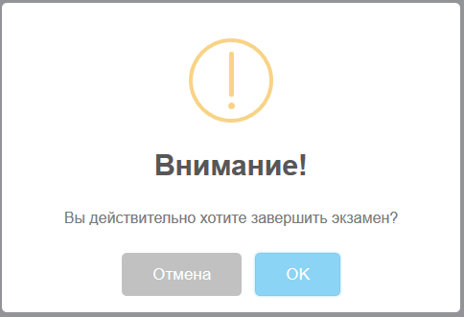
Рис.8
Шаг 7. После завершения экзаменуемым попытки окно экзамена принимает следующий вид (Рисунок 9).
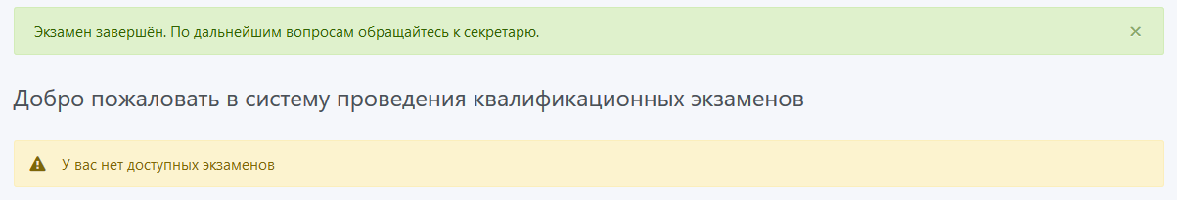
Рис.9
Шаг 8. После завершения выполнения задания или по истечении времени, отведенного на выполнение задания, экзаменуемый получает индивидуальный лист, содержащий логин экзаменуемого, с выбранными экзаменуемым ответами на вопросы теста и задачу.

Распечатанный секретарем квалификационной комиссии индивидуальный лист подписывается экзаменуемым на каждой странице, и приобщается к его личному делу.

Версия | Дата | Автор | Изменения
1.0

